DALLMER Waschgeräte-Siphon 111, DN 50

Dallmer

Eigenschaften

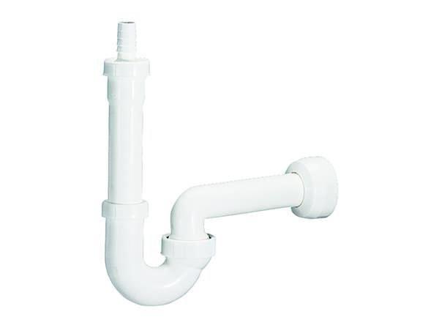

GTIN:

4001636030023

HAN:

030023

Nennweite DN

50,00